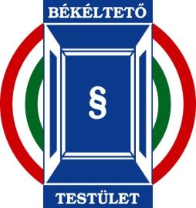

Bács-Kiskun Megyei Békéltető Testület ügyfélfogadási rendje

A Bács-Kiskun Megyei Békéltető Testületnél a személyes ügyfélfogadás – további rendelkezésig – szünetel.

Tanácsadás, tájékoztatás: 06-70-9384765
zshorvath@t-email.hu

A fogyasztói jogvita rendelkezésre irányuló kérelmet, mellékleteit, írásbeli megkereséseit Online, e-mail, illetve postacímünkre szíveskedjen eljuttatni.

Cím: Bács-Kiskun Megyei Kereskedelmi és Iparkamara által működtetettet Bács-Kiskun Megyei Békéltető Testület
6001 Kecskemét, Pf.228
E-mail: bekeltetes@bacsbekeltetes.hu
Honlap: www.bacsbekeltetes.hu

Dr. Horváth Zsuzsanna elnök

